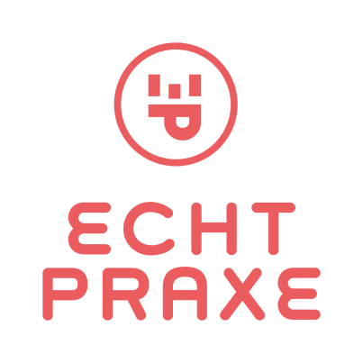
(Deutsche Fassung unten)
---
Vážené dámy, vážení pánové,
dovolte nám prosím krátce představit projekt Echt Praxe. Jedná se o týden otevřených dveří v německých a rakouských firmách po celém Česku. Pokud mezi tyto firmy patříte, budeme rádi, když se do naší iniciativy zapojíte. Chceme nadchnout mladé lidi pro (nejen) technické obory, zároveň bojovat proti nedostatku pracovní síly a ukázat hodnotu němčiny na trhu. Autoři a organizátoři projektu Echt Praxe jsou německé velvyslanectví, Česko-německá obchodní a průmyslová komora, Advantage Austria a Koordinační centrum česko-německých výměn mládeže Tandem Plzeň. Echt Praxe nabízí zapojeným společnostem možnost se prezentovat jako dobře vnímaný zaměstnavatel a přilákat mladé pracovníky zítřka.
Otevřete své dveře školákům a studentům v týdnu od 15. – 21. června 2020 a dejte mladým návštěvníkům možnost, aby poznali pracovní život v praxi. Jaký program pro jakou cílovou skupinu nabídnete či v jaké konkrétní dny otevřete, je zcela na Vás. V minulých ročnících některé firmy připravily workshopy či soutěžní hry, jiné ukázaly návštěvníkům své výrobní haly nebo jim daly možnost si některé stroje vyzkoušet. Můžete otevřít po celý týden, nebo i jen na jedno odpoledne, rozhodnutí je zcela na Vás! My Vás podpoříme pomocí kontaktů, propagací a reklamními předměty.
Pro více informací navštivte www.prag.diplo.de/echtpraxe, kde najdete i registrační formulář. Přihlásit se můžete již nyní i v případě, že ještě nemáte vymyšlený program či konkrétní termín. Německé velvyslanectví se s Vámi spojí a postupně s Vámi doladí detaily. V případě dotazů se neváhejte obrátit na paní Moniku Le, e-mail: wi-100@prag.diplo.de

Sehr geehrte Damen und Herren,
gerne möchten wir sie auf die Initiative Echt Praxe aufmerksam machen. Echt Praxe ist das Projekt einer tschechienweiten Woche der offenen Tür bei deutschen und österreichischen Firmen, für das wir Ihr Unternehmen gerne gewinnen möchten. Wir wollen junge Menschen für technische Berufe begeistern, damit dem Fachkräftemangel entgegenwirken und zugleich den Mehrwert von Deutschkenntnissen im Business aufzeigen. Initiatoren und Organisatoren von Echt Praxe sind die Deutsche Botschaft Prag, die Deutsch-Tschechische Industrie- und Handelskammer, Advantage Austria und das Koordinierungszentrum Deutsch-Tschechischer Jugendaustausch Tandem in Pilsen. Den Unternehmen bietet Echt Praxe die Chance, sich dem Nachwuchs als spannender Arbeitgeber darzustellen und die Arbeitskräfte von morgen zu werben.
Öffnen Sie Ihre Türen in der Woche vom 15. – 21. Juni 2020 für Schüler und Studenten und geben Sie ihnen die Möglichkeit, die Arbeitswelt in der Praxis kennenzulernen. Dabei ist die Programmgestaltung ganz Ihnen überlassen – Sie entscheiden, wann und für welche Gruppen Sie Ihre Türen öffnen. In den letzten Jahren haben einige Firmen Workshops oder Gewinnspiele vorbereitet, andere haben ihre Werkhalle und Technik gezeigt. Sie können Ihre Tür für die ganze Woche oder auch nur für einen Nachmittag öffnen. Wir unterstützen Sie durch Kontakte, Informationsmaßnahmen und Werbematerial.
Mehr Informationen erhalten Sie unter https://prag.diplo.de/cz-de/themen/wirtschaft/echt-praxe, wo Sie auch das Anmeldeformular finden. Sie können sich schon jetzt registrieren, auch wenn Sie noch keine feste Vorstellung von Programm oder Zeitpunkt haben. Die Deutsche Botschaft wird sich mit Ihnen in Verbindung setzen und Details besprechen. Für Fragen steht Ihnen gerne Frau Monika Le (wi-100@prag.diplo.de) zur Verfügung.

